NOMBRE: | Manuel Monterroso Flores

EJERCICIO 1 – ELABORACIÓN DE UN DIAGRAMA ENTIDAD RELACIÓN

- IDENTIFICACIÓN DE LOS ELEMENTOS DEL DIAGRAMA ENTIDAD-RELACIÓN.

ENTIDAD | ATRIBUTOS
EMPLEADO | DNI, nombre, apellidos, fecha de nacimiento, teléfono, dirección (vía, nombre y número), salario y código de usuario.
WEB | URL, título, temática, autor principal.
CONVENCIONAL | Número de visita, publicidad y marco.
BLOG | Número de entrada y número de etiqueta.
WIKI | Número de referencia e idioma.
EMPRESA | Nombre y actividad.
*Añade todas las filas que necesites

Responde: Indica al menos tres tipos de atributos distintos que has identificado:
Obligatorio (Cod. usuario) | Compuesto (dirección) | Monovaluado (DNI)

RELACIÓN | ATRIBUTOS
Publicidad | Fecha inicio, fecha fin, precio.
*Añade todas las filas que necesites.

- IDENTIFICACIÓN DE LAS CLAVES CANDIDATAS Y PRIMARIAS.

ENTIDAD | CLAVES CANDIDATAS | CLAVE PRIMARIA
EMPLEADO | dni y código usuario. | código usuario.
WEB | url y título | url
EMPRESA |  | nombre
*Añade todas las filas que necesites.

- ESTUDIO DE LAS CARDINALIDADES.

RELACIÓN | PREGUNTA | CARDIN. ENTIDAD | CARDIN. RELACIÓN
Crean | EMPLEADO | 1,n | N:M
Crean | WEB | 1,n | N:M
Publicita | CONVENCIONAL | 0,n | N:M
Publicita | EMPRESA | 1,n | N:M
Tiene | WIKI | 1,n | N:M
Tiene | IDIOMA | 1,n | N:M
*Añade todas las filas que necesites.

- IDENTIFICACIÓN DE OTROS ELEMENTOS DEL DIAGRAMA ENTIDAD-RELACIÓN-EXTENDIDO.
<< DESCRIBE Y JUSTIFICA LA RESPUESTA EN CASO DE IDENTIFICAR ELEMENTOS DEL DIAGRAMA EER >>
Otro elemento sería una generalización entre WEB y los tipos de páginas, CONVENCIONAL, BLOG Y WIKI, siendo WEB la superclase y los tipos de página las subclases, ya que la superclase posee atributos comunes al conjunto de las subclases, como por ejemplo url que cada subclase posee su url, además esta generalización poseerá una restricción semántica parcial con exclusividad, es exclusiva porque WEB solo puede ser de un tipo de subclase y parcial porque la superclase no solo pertenece a estas tres subclases, sino como se indica en el texto se crean otros tipos de páginas WEB, no consideradas en esta base de datos.

- REPRESENTACIÓN DEL DIAGRAMA EER.
<< INSERTA AQUÍ EL FICHERO EN FORMATO IMAGEN DEL DIAGRAMA EER QUE HAYAS OBTENIDO>>
<< RECUERDA QUE TIENE QUE ESTAR BIEN PRESENTADO, ORDENADO Y LEGIBLE Y CON TODOS LOS ELEMENTOS IDENTIFICADOS EN EL ESTUDIO PREVIO >>

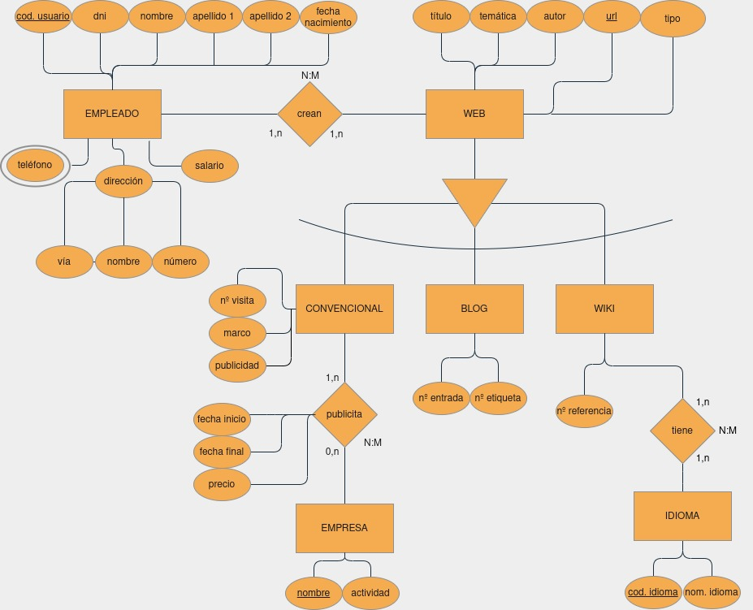
EJERCICIO 2 – ELABORACIÓN DE UN MODELO RELACIONAL.

- PASO A TABLAS DE LAS ENTIDADES Y ATRIBUTOS
Primero para realizar el modelo relacional cojo todos las entidad y sus atributos.
LOCALIDAD (código, nombre)
HOSPITAL (nombre, descripción)
PLANTA (número, función)
MÉDICO (código, nombre, apellidos, especialidad)
PACIENTE (número, nombre, apellidos)

- PASO A TABLAS DE LOS ELEMENTOS DEL DIAGRAMA ENTIDAD RELACIÓN EXTENDIDO.
<< ESCRIBE EL NOMBRE DE CADA TABLA CON LOS CAMPOS ENTRE PARÉNTESIS >>
<< JUSTIFICA LA CREACIÓN DE LAS TABLAS Y CAMPOS >>

Existe una generalización que es entre MÉDICO y EN FORMACIÓN y ESPECIALISTA, para llevarla a tablas lo que hago es crear una tabla por cada una de las dos subclases para así evitar todo lo posible el campo NULL, estas tablas serían:
MÉDICOENFORMACIÓN que tendrías como clave foránea y principal la clave principal de MÉDICO y el atributo propio suyo.
MÉDICOESPECIALISTA que tendría como clave foránea y principal la clave principal de MÉDICO.

- PASO A TABLAS DE LAS RELACIONES
Entre LOCALIDAD y HOSPITAL, al tener una relación 1:1, no es necesario crear una tabla intermedia, se pasa como clave foránea la clave primaria de LOCALIDAD a la tabla de HOSPITAL.

Entre HOSPITAL y PLANTA, al tener una relación 1:N y en ninguna cardinalidad posee 0 como mínimo, no es necesario crear una tabla intermedia, se pasa como clave foránea la clave primaria de HOSPITAL a la tabla de PLANTA.

Entre HOSPITAL y MÉDICO, al tener una relación 1:N y en ninguna cardalidad posee 0 como mínimo, no es necesario crear una tabla intermedia, se pasa como clave foránea la clave primaria de HOSPITAL a la tabla de MÉDICO y además el atributo de la relación , turno, se pasa a la tabla de MÉDICO.

Entre MÉDICO y PACIENTE al tener una relación N:M se crea una tabla intermedia que la he llamado MÉDICOPACIENTE en donde en esta tabla paso las claves primarias de cada entidad siendo estas claves primarias de esta tabla y además claves foráneas.

Luego también existe una relación reflexiva entre MÉDICO y la relación jefe, para esta relación he creado una tabla que sería MÉDICOJEFE en donde tendría dos claves una primaria que sería la misma que la de MÉDICO y luego una foránea creada que apuntaría a la clave primaria de MÉDICO.

- REPRESENTACIÓN DEL MODELO RELACIONAL.
IMPORTANTE:
- Claves primarias subrayadas de forma continua,
- Claves ajenas subrayadas de forma discontinua.
- Las relaciones entre tablas bien representadas mediante flechas. Intenta disponer las tablas de forma que el esquema esté ordenado y sea legible.

<< INSERTA AQUÍ EL MODELO RELACIONAL QUE HAYAS OBTENIDO EN LOS PASOS ANTERIORES MOSTRANDO EN CADA LÍNEA EL NOMBRE DE LA TABLA SEGUIDO DE TODOS SUS CAMPOS RESULTANTES ENTRE PARÉNTESIS Y RELACIONA MEDIANTE FLECHAS LAS TABLAS CON SUS CLAVES AJENAS Y PRIMARIAS. >>

LOCALIDAD (código, nombre)

HOSPITAL (nombre, descripción, código)

PLANTA (nombre, número, función)

MÉDICO (código, nombre, apellidos, especialidad, nombre, turno)

MÉDICOJEFE (código, códigojefe)

MÉDICOENFORMACIÓN (código, año)

MÉDICOESPECIALISTA (código)

MÉDICOPACIENTE (código, número)

PACIENTE (número, nombre, apellidos)

